2. PPT中的选项

1. **注意：菜单栏中的格式菜单，只有在选中形状时，才会出现 ，未选中形状时，为隐藏状态。**
2. PPT的一些基本设置都在选项里：

文件 -🡪 选项：

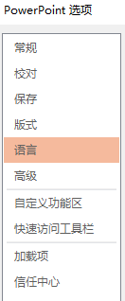

1. 可以对**保存**的选项进行设置：
2. 设置**自动保存时间**：
3. 设置默认**保存路径**：

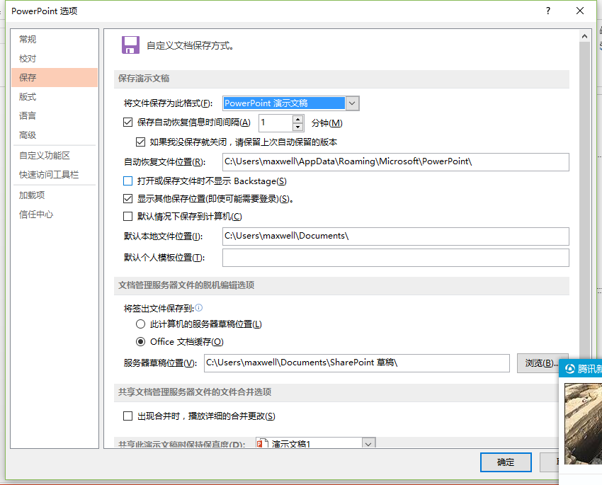

1. 自定义功能区：

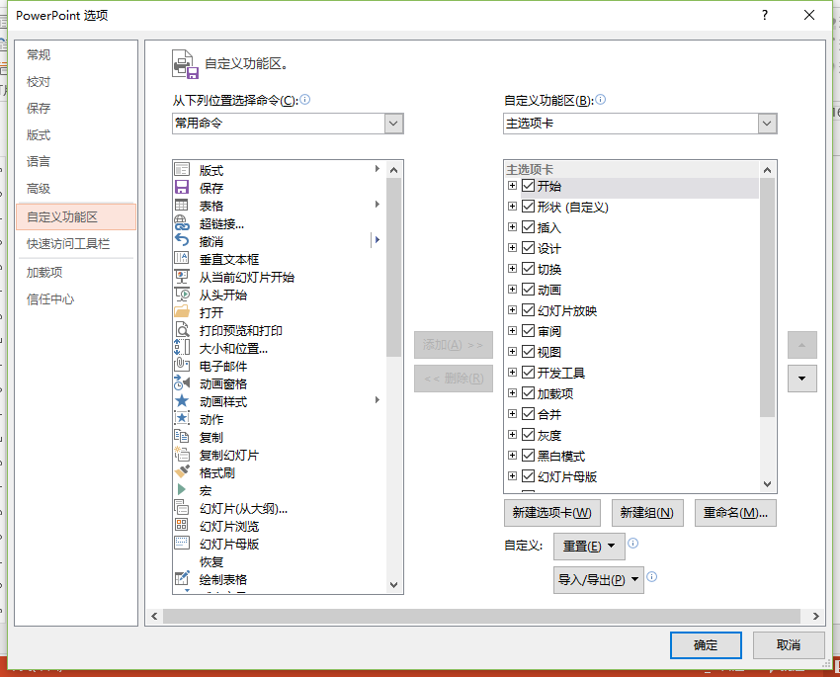

自定义一个**选项卡**--**形状** ；并建立两个新组： **布尔运算和常用形状**。

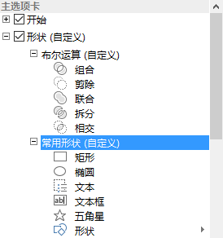

1. **快速访问工具栏**：

在左侧命令栏中找出 打开 命令，添加到右侧快速访问工具栏中。

